**1.Phân tích hồi quy:**

**1.1 Định nghĩa:**

Phân tích hồi quy là một kỹ thuật thống kê nhằm phân tích mối liên hệ phụ thuộc giữa một biến gọi là biến phụ thuộc (biến được giải thích, biến nội sinh) với một hoặc nhiều biến khác gọi là biến độc lập (biến giải thích, biến ngoại sinh, biến hồi quy). Mục tiêu của hồi quy là tìm ra một hàm số thể hiện mối quan hệ này, từ đó có thể dự đoán giá trị của biến phụ thuộc dựa trên các biến độc lập.

Phân tích hồi quy được sử dụng trong một số bối cảnh trong kinh doanh, tài chính và kinhtế. Ví dụ, nó được sử dụng để giúp các nhà quản lý đầu tư định giá tài sản và hiểu mối quan hệ giữa các yếu tố như giá cả hàng hóa và cổ phiếu của các doanh nghiệp kinh doanh những mặt hang đó.

Ví dụ: “dự định mua điện thoại hãng A”. Việc “dự định mua điện thoại” là biến phụ thuộc. Các yếu tố độc lập gồm: chuẩn chủ quan, nhận thức kiểm soát hành vi, chất lượng cảm nhận, giá trị cảm nhận, hiểu biết về sản phẩm, nhận biết thương hiệu.

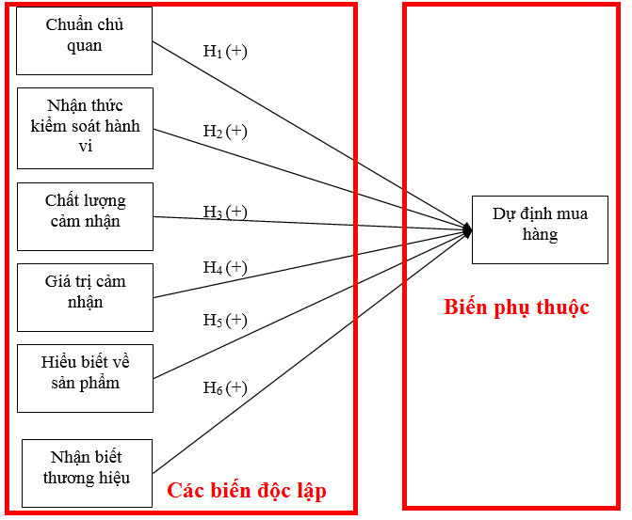

**1.2 Một số khái niệm cơ bản:**

**1.2.1. Các thành phần của hồi quy:**

• **Biến phụ thuộc (dependent variable):**

Biến phụ thuộc là biến chịu ảnh hưởng của biến khác trong một mô hình (cần dự đoán hoặc mô hình hóa). Thường là kết quả của việc biến độc lập thay đổi.

Ví dụ, nhu cầu về một hang hoá bị ảnh hưởng bởi giá cả của nó.

• **Biến độc lập (independent variable / regressor(s))**

Biến độc lập là biến tác động tới biến khác trong một mô hình (được sử dụng để dự đoán giá trị của biến phụ thuộc). Biến này được coi là nguyên nhân hoặc yếu tố tác động đến biến phụ thuộc.

Chẳng hạn, giá hàng hoá là biến số độc lập ảnh hưởng tới lượng cầu về nó.

• **Tham số hồi quy**

Là các tham số trong mô hình hồi quy, biểu thị mức độ và hướng của mối quan hệ giữa biến phụ thuộc và các biến độc lập.

Chẳng hạn, nếu hệ số hồi quy dương, thì khi biến độc lập tăng, biến phụ thuộc cũng có xu hướng tăng.

• **Sai số**

Là phần chênh lệch giữa giá trị thực tế của biến phụ thuộc so với giá trị dự đoán từ mô hình hồi quy.

Sai số cho thấy mức độ chính xác của mô hình.

**1.2.2. Các loại hồi quy cơ bản:**

• **Hồi quy đơn: $y= α+ βx+ ε$**

Trong đó: $y$: Biến phụ thuộc

$α$: Hệ số chặn

$ε$: Sai số

$β$: Hệ số hồi quy, biểu thị độ dốc của đường hồi quy.

$x$: Biến độc lập

• **Hồi quy bội: $y= β_{0}+ β_{1}x_{1}+ β_{2}x_{2}+…+ β_{n}x_{n}+ ε$**

Trong đó: $y$: Biến phụ thuộc

$ε$: Sai số

$β_{0},β_{1},β_{2},…,β_{n}$ là các hệ số hồi quy và $x_{1},x_{2},…,x_{n}$ là các biến độc lập